**Педагогический проект во второй младшей группе «Домашние животные»**

**Актуальность реализации проекта:**

Животный мир – важная часть нашей жизни. Каждый ребёнок познаёт окружающий мир стараясь потрогать его, поиграть….

**Тип проекта:** творческий, познавательно-исследовательский, краткосрочный с27.01.по 14.02. 2013г

**Вид проекта:** групповой, семейный.

**Проблема:** дети не имеют достаточных знаний о домашних животных и их детёнышах.

**Планируемые результаты:** расширение кругозора детей, пополнение словарного запаса детей, получение знаний о домашних животных и их детёнышах, воспитание любви к животным, вовлечение родителей в дружеские, партнёрские отношения.

**Место проведения: Тверская обл. Лихославльский район, п. Калашниково, «Детский сад «Светлячок»**

**Возраст детей:**3-4 года

**Период выполнения проекта:** с 20.01.2014 по 14.02.2014.

**Цели проекта:**

Дать детям представление о домашних животных и их детёнышах, их внешнем виде, повадках, роли животных в жизни человека;

Познакомить детей с названиями домашних животных и их детёнышей; с местом их проживания.

 Воспитать бережное отношение и любовь к животным, чувства сопереживания ко      всему живому, умение делать элементарные выводы и умозаключения.

**Задачи:**

Развивать элементарные представления о домашних животных (живут рядом с человеком, люди заботятся о животных, животные приносят пользу людям.) ;

Способствовать уточнению и обогащению представлений детей о домашних животных и их детёнышах (кот-кошка-котёнок, пёс-собака-щенок, бык-корова-телёнок, козёл-коза-козлёнок, конь-лошадь-жеребёнок и др.) ;

Поощрять и поддерживать самостоятельные наблюдения за животными;

Воспитывать интерес к жизни животных, заботливое отношение;

Учиться устанавливать простейшие родственные связи между взрослыми животными и их детёнышами;

Развивать умение отвечать на вопросы, вести диалог;

Развивать умение общаться со сверстниками в процессе игровой деятельности;

Развивать познавательную активность, мышление, воображение, коммуникативные навыки;

Развивать продуктивную деятельность детей, совершенствовать навыки и умения в рисовании, лепке, аппликации; развивать творческие способности;

Формировать первичные представления о выразительных возможностях музыки; её способности передавать различные эмоции, настроение.

**Ожидаемые результаты:**

Понимание детьми, как можно ухаживать за домашними животными.

Привитие детям любви и бережного отношения к животным.

Желание родителей завести домашнего животного.

**Подготовка к проведению проекта:**

1. Довести до сведения родителей и детей проблему.

2. Подобрать методическую литературу по теме.

3. Подобрать художественную литературу по теме.

4. Подобрать дидактический материал, наглядные пособия (альбомы для рассматривания, картины, настольные игры)

5. Подобрать материал для игровой деятельности.

6. Подобрать материал для творческой и продуктивной деятельности.

7. Составить перспективный план.

**Выполнение проекта:**

|  |  |  |
| --- | --- | --- |
| 1.Социально-коммукативная область | | |
| Социализация:  Коммуникация:  Безопасность:  Труд: | С/р игра «Айболит»  С/р игра «В деревне»  С/р игра «Семья»  (Сюжеты «Мне купили щенка», «Мне подарили котенка»)  Дидактические игры:  «Назови животное», «Назови детёныша», «Кто и где живёт? », «Кто лишний? », «Кого не стало? », «Кто чем питается? », «Кто как кричит? », «Найди детёныша», «Чей малыш? », «Собери семейку», « Сельский дворик», «Паровозик для зверят». Животное домашнее или дикое?" "Угадай, кто спрятался?"  Игра - драматизация "Кошкин дом", "Домашние животные"  "Воробушки и кот", « У бабушки в гостях»,  Рассматривание картин «Кошка с котятами», «Собака со щенками», «На ферме», «В конюшне»;  Рассматривание фотографий, иллюстраций, картинок с изображением домашних животных и их детёнышей.  Беседа «Правила безопасного общения с собаками».  Беседа «Правила безопасного поведения при встрече с домашними животными  Д/и «Хорошо – плохо»  «Так бывает или нет?»  «Что есть у животного?»  Уборка «Фермы» - макет (по подгруппам) | Воспитывать любовь к животным, учить ухаживать за ними, закрепление знаний о профессии ветелинара |
| Знакомство с животными, закрепление понятия : «домашние животные», активизация словаря, использование названий животных и их детенышей в активной речи, учить диалоговой и монологической речи, развивать воображение и интерес к общению с животными.  - не показывай собаке, что ты ее боишься;  - не убегай от собаки;  - не замахивайся палкой на собаку;  - не трогай собаку, пока она ест или спит;  - не трогай щенков;  - не отбирай предмет, с которым играет собака;  - об укусе собаки сообщи родителям  - не подходи близко чужим коровам, быкам, козам и другим животным;  - не дразни животных;  -не пытайся погладить животных;  - не угощай животных;  - после общения с животными мой руки с мылом  Цель: закрепить с детьми правила безопасного поведения с домашними животными  Цель: закреплять знания детей о том, что за животными надо ухаживать, кормить и убирать, учить детей совместно работать |
| 2. Речевое | | |
| 1. Речевое общение 2. Чтение художественной литературы. | Беседа о внешнем виде, образе жизни, питании, проживании, уходе за домашними животными.  Составление описательных рассказов «Кто Я? » о животных ,  Составление рассказов из личного опыта.  Словесные игры: «Чей хвост? Чья голова? », «Посчитай детёнышей», «У кого кто? », **.**Дидактическая игра «Кто спрятался в сарае?» «Молока кому? «Назови ласково», .Дидактическая игра «Помоги дедушке накормить животных»,  «Составляем загадки» , Дидактическая игра «Отзовись»,отгадывание загадок.  Игра с правилами  «Чей голос?»  «Кто как разговаривает?»  Е. Чарушин «Про Тюпу», «Усатый полосатый», С. Маршак «Сказка о глупом мышонке», «. об умном мышонке», «Коза-дереза", "Кот Федот".  Рассказы, стихи, загадки, сказки о животных.  Заучивание наизусть стихотворений.  Чтение: И.Чапек "Приключение песика и кошечки", В. Сутеев "Кто сказал мяу", С. Маршак "Кошкин дом", «Сказка о глупом мышонке»,  К. Ушинский «Васька», Л. Толстой «Спала кошка…».                                          Заучивание: песенки, потешки: "Кисонька-мурысенька", Кот на печку пошел", "Котик-коток", «Как у нашего кота…», А.Барто «У меня живет козленок». | Развитие активного словаря, знакомство со словами : хлев, конюшня, закрепления понятия «домашние животные», использование в речи прилагательных и глаголов, развитие монологической и дилогической речи.  - Формирование интереса и потребности в чтении  - Формирование целостной картины мира  - Развитие литературной речи  - Приобщение к словесному искусству, в том числе развитие художественного восприятия и эстетического вкуса |
| 3.Познавательная область | | |
| Формирование целостной картины мира: | Познавательное занятие во 2 младшей группе «Домашние животные» | Цель: познакомить детей с домашними животными, обитающими в городских местностях. Закрепить характерные особенности домашних животных в сельской местности. Воспитывать заботливое отношение к животным, радость от общения с ними. Учить выразительно выполнять упражнения в играх- имитациях. |
|  | Познавательное занятие «Прогулка на ферму к домашним животным»  Рассказ воспитателя  «Кто живет в деревне»  «Откуда берется молоко, шерсть …»  Рассказ воспитателя о профессии ветеринара, работой дворника, доярки, пастуха | Цель: учить устанавливать существенные признаки для обогащения: (домашние животные и их детеныши, место обитания, взаимосвязь с человеком); воспитывать бережное отношение к животным, звукоподражание, обогащение словарного, запаса, развитие мелкой моторики (счетные палочки)  Формирование целостной картины мира, дать понятие о том, какую пользу приносят домашние животные  Знакомство детей с трудом взрослых , с профессией ветеринара, работой дворника, доярки, пастуха |
| Исследования и эксперименты: | «Строим домики для собаки, коровы и др.» | - Познакомить детей с деревом и его свойствами, - Развитие мышления, учить строить по размеру и особенностям домашних животных подходящий домик. |
| 4.Художественно-эстетическое | | |
| Лепка  Рисование  Аппликация | "Покормим кошечку"  " Моё любимое животное"  «Цыпленок», коллективная работа «Домашние животные», совместное изготовление макета « Сельский дворик»  Игровые упражнения - "Составь животное", "Дорисуй животное" "Выбери животное", "Нарисуй животное по точкам", «Разукрась правильно»Котик-коток", «Как у нашего кота…», | - Развитие мышления, учить подбирать по размеру и особенностям домашних животных подходящий домик |
| 5.Физическое развитие | Подвижная игра: "Воробушки и кот", "Кот и мыши", «Лохматый пес», Котик, котик расскажи», «Жила была собачка», «Вышла курочка гулять»  Бодрящая гимнастика:  «Лошадки»  «Кисонька-мурысонька» |  |
| Работа с родителями | Выставка детских рисунков на тему «Мое любимое домашнее животное».  Конкурс фотографий на тему «Я и мое любимое домашнее животное»  Беседа с родителями «Безопасность ребенка при общении с домашними животными.  Предложить родителям провести беседу с своим ребенком на ему « Мое любимое животное», сфотографировать.  Приобщать ребенка к посильному труду по уходу за домашним животным. |  |
| Презентация проекта: | Выставка детских рисунков на тему «Мое любимое домашнее животное»  Проведение викторины «Животные рядом с нами» | |

**Конспект занятия по познавательному развитию в младшей группе.**

Тема: «Домашние животные»

Цель: познакомить детей с домашними животными, обитающими в городских местностях. Закрепить характерные особенности домашних животных в сельской местности. Воспитывать заботливое отношение к животным, радость от общения с ними. Учить выразительно выполнять упражнения в играх- имитациях.

Ход занятия:

Воспитатель загадывает детям загадки о домашних животных:

1. Носик – круглым пятачком.

А задорный хвост – крючком,

Мама – хрюшка, папа – свин

Он у них любимый сын (поросенок) .

2. Я скажу вам: «Ме – ме –ме

Подготовьтесь – ка к зиме!

Шерсть мою скорей стригите

И носки себе вяжите! » (коза)

3. Хоть крепки мои копыта

И остры мои рога,

Я добра и не сердита,

Нравом вовсе не строга.

В поле я мычу: «Му – му!

Молочка налить кому? ». (корова)

4. Чемпионка в быстром беге,

Я порой вожу телеги.

Дядя конюх мне принес

Воду, сено и овес. (лошадь) .

5. Я знаком давно тебе,

Говорю я: «Бе- бе-бе! »

У меня крутые рожки,

В башмачках – копытцах ножки (барашек) .

Воспитатель: Молодцы, ребята, хорошо отгадываете загадки. А теперь посмотрите картинки (показать картинки с домашними животными) каких животных вы здесь видите (ответы детей) .

-Где живут домашние животные? (около дома человека) .

-А какие у них домики, как вы думаете? (сараи, коровники, свинарники, конюшни и т. д) .

-Как вы думаете, а можно таких животных держать дома? В городе? (нет) .

- А почему? (ответы детей) .

-Каких же животных можно держать дома, в городе? Знаете? Я сейчас загадаю загадки, а вы отгадаете. (воспитатель загадывает загадки. Дети отгадывают) .

-Человеку верный друг,

Чутко слышу каждый звук

У меня отличный нюх

Зоркий глаз и острый слух.

(собака)

-Пробираюсь по забору,

На охоту выхожу,

Мышки спрятались по норам

Я их долго сторожу.

(кошка)

Воспитатель:

-Ребята, а у кого дома живет кошка? (ответы детей)

-Как ее зовут? Какая она? (ответы детей) .

-А у кого дома живет собака? Как ее зовут? Какая она? (ответы детей) .

Физминутка «Кошка»:

Вы со мной знакомы близко,

(дети идут по кругу на носочках, крадучись,

держа согнутые руки перед грудью)

Я приветливая киска

К верху - кисточки на ушках,

Когти спрятаны в подушках

(останавливаются, встают лицом в круг,

делают «ушки» из ладошек,

затем «когти» из пальчиков) .

В темноте я зорко вижу,

(вновь идут по кругу крадучись)

Понапрасну не обижу.

(опять останавливаются, встают

лицом в круг и показывают «когти») .

Но дразнить меня опасно-

Я царапаюсь ужасно.

Затем воспитатель знакомит детей с живым объектом – кошкой. Рассмотреть кошку, покормить.

-Ребята, а кто ухаживает за дикими животными в лесу? (они сами ухаживают за собой) .

-А если это животное живет у вас дома, кто должен за ним ухаживать (люди, дети)

-Что нужно делать для котенка? (кормить, чистить, гулять, любить, не обижать)

-А если не ухаживать за животными, то что с ними будет (заболеют, загрустят, не будут играть, будут тосковать) .

Итог занятия: игра – имитация «Котик, котик расскажи» (дети изображают, имитируют животное, повторяют звукоподражание и т. д)

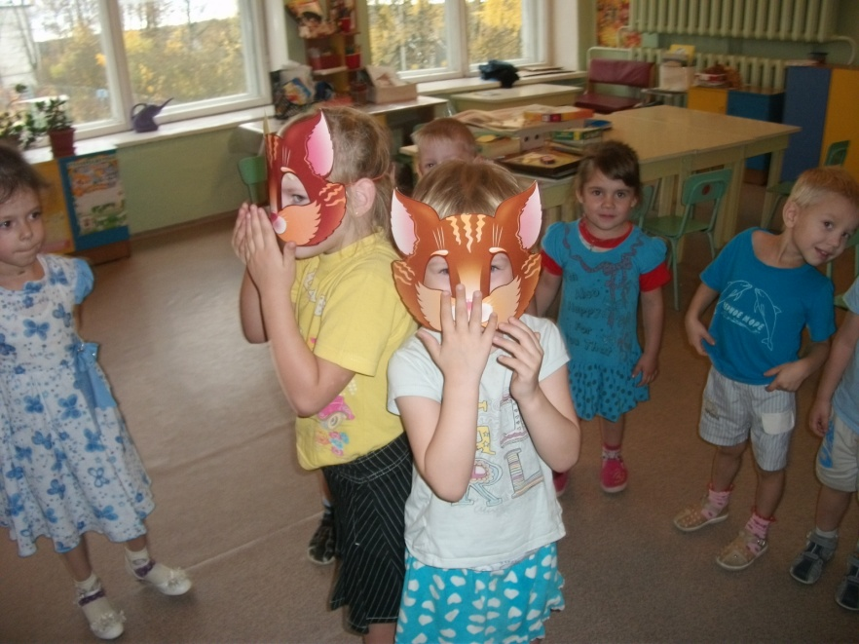

Конспект занятия

Прогулка на ферму к домашним животным.

Цель: Закрепление знания детей о домашних животных.

Развивать интерес к окружающему миру природы и познавательной активности

Задачи:

* Учить устанавливать существенные признаки для обогащения: (домашние животные и их детеныши, место обитания, взаимосвязь с человеком);
* Воспитывать бережное отношение к животным.
* Звукоподражание, обогащение словарного, запаса, развитие мелкой моторики (счетные палочки)

Предварительная работа:

* Рассматривание иллюстраций и фотографий с изображением домашних животных
* Познавательная  беседа: «Почему домашние животные живут рядом с человеком».
* Дидактические игры: «Кто где живет?», «Кто что ест», «Кто здесь лишний?», «Чей малыш»

Педагог  читает детям стихотворение А. Барто «Лошадка»

Я люблю свою лошадку _

Причешу ей шерстку гладко

Гребешком приглажу хвостик

А потом поеду в гости

Какая красивая у нас лошадка, а хотите увидеть еще животных?

тогда я вас приглашаю на прогулку! Но прежде чем нам отправиться ответьте мне на вопрос,

-каких домашних животных вы знаете? (ответы детей)

-а где живут домашние животные? (дома)

Я вас приглашаю в гости к домашним животным на ферму!

физминутка

 (мы едем, едем, едем)

Вот мы с вами и приехали, присаживайтесь на стульчики, смотрите какие, животные нас встречают (икт)

1 фотография « ферма» (ребята посмотрите, сколько домашних животных нас встречают)

2 фотография  пустая ( Ребята отгадайте, кто нас зовет? (звук Му-Му)

Ребята кто это?- (корова)

Сколько коров?- (одна)

Корова,  какая? - (большая)

Как мычит корова? - (Му-Му)

Фотография переворачивается , на ней изображена корова.

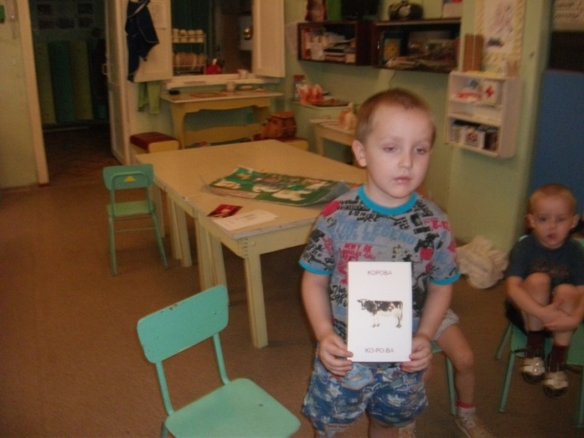

3 фотография  пустая послушайте, кто нас зовет? (звук – иго-го)

4фотография - лошадь

Кто это? - (лошадка)

Сколько лошадок?- (одна)

Как лошадка говорит? (иго-го)

5 фотография пустая, а сейчас кто нас зовет (звук хрю-хрю)

6фотография - поросенок

Кто это? - (поросенок)

Поросенок большой или маленький?- (маленький)

Как говорит поросенок? - (хрю-хрю)

7фотография пустая ( сейчас точно не отгадаете! (звук бебе) – овечка)

8фотография - овечка

Кто же это? - (овечка)

Сколько овечек? - (много)

9 фотография - животные вместе:

Ребята, смотрите, у животных есть лапы, хвостик ушки.

Ребята, а давайте поиграем (пальчиковая гимнастика)

У зверей четыре лапы (пальчики вверх вниз)

Когти могут поцарапать (пальчики-царапки)

Не лицо у них, а морда (показывают ручками шар)

Хвост усы и носик мокрый (показать)

И конечно ушки

Только на макушке. (показать)

Слышите, кто-то плачет? Посмотрите - это малыши потеряли своих мам, давайте им поможем. Воспитатель показывает картинки из серии «чей малыш»

А кто у лошадки ребенок? - (жеребенок)

Кто у кошки ребенок? - (котенок)

Кто у овечки ребенок? - (ягненок)

Ну, давайте посмотрим, каждый малыш нашел свою маму? Каждый.

Чего же не хватает нашим домашним животным?

Наступила зима, на улице холодно, давайте построим животным домики (предложить детям счетные палочки для постройки)

Дети строят домики для животных. Ребята давайте покормим наших животных, педагог предлагает детям карточки с изображением (рыбка, морковка, косточка, яблоко, сено)

По ходу спрашивает:

-чем ты накормил  кошечку? (рыбкой)

-что есть, любит, есть собака? (косточку)

-чем накормим корову? (сеном) и.т.д.

Ребята эти животные называются домашние, потому что о них заботится человек, строит для них дом, кормит их и ухаживает.

Вот какие замечательные домашние животные живут на ферме.

Посмотрите, какие вы молодцы  нашли деток, которые потерялись и домики построили, и накормили животных теперь им тепло и уютно они нам улыбаются, и мы давайте им улыбнемся.

Ну что же нам пора возвращаться обратно (под музыку)

Вот мы снова в группе, вам понравилась наша прогулка?

А где мы с вами сегодня побывали? (ответы детей).

**Работа над проектом**

**Коллективная работа с детьми «Домашние животные» .**

**Обсуждение с детьми проблемы и решение задач.**

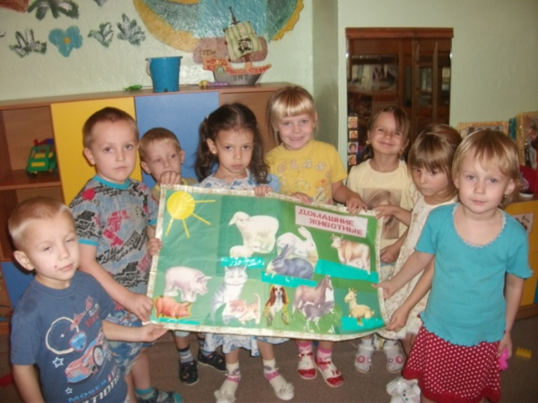

**Подбор литературы и дидактического материала.**

Иллюстрации и картинки с изображением домашних животных

**Поставленные задачи решались в разных образовательных областях:**

* 1. **Социально-коммукативная.**

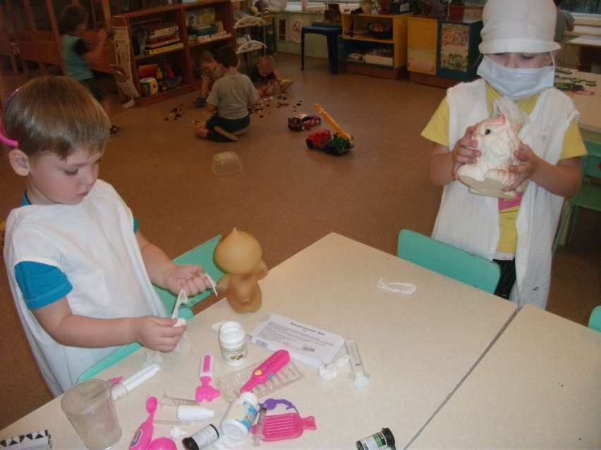 Сюжетно-ролевые игры « Котик заболел»

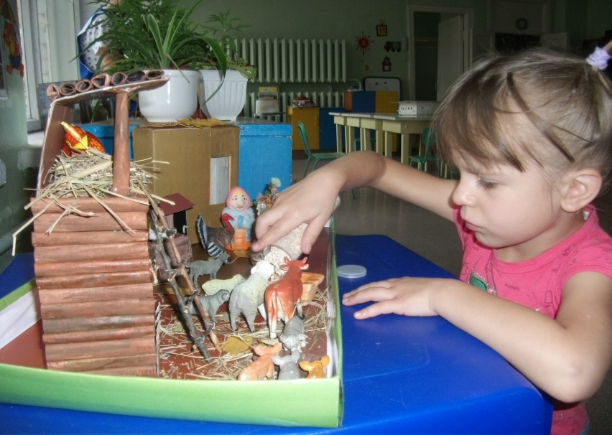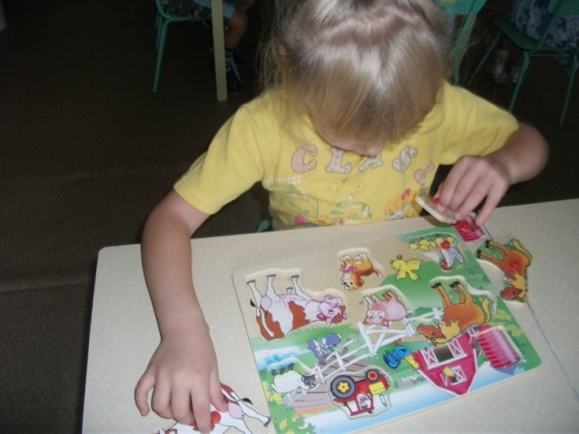

Игры с макетом. Дидактические и настольно-печатные игры

Изготовление совместно с детьми макета «Сельский дворик»

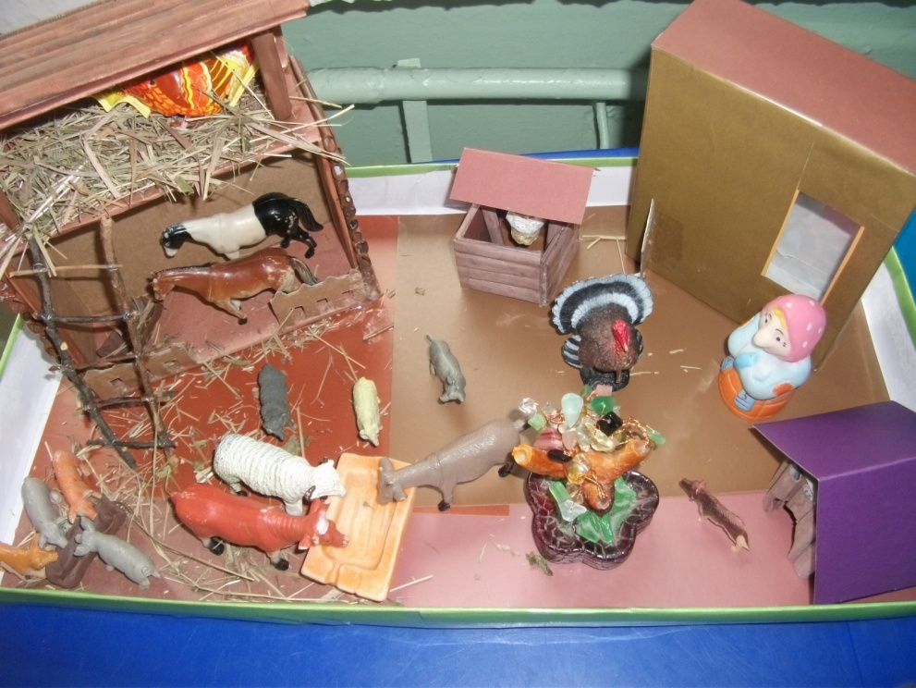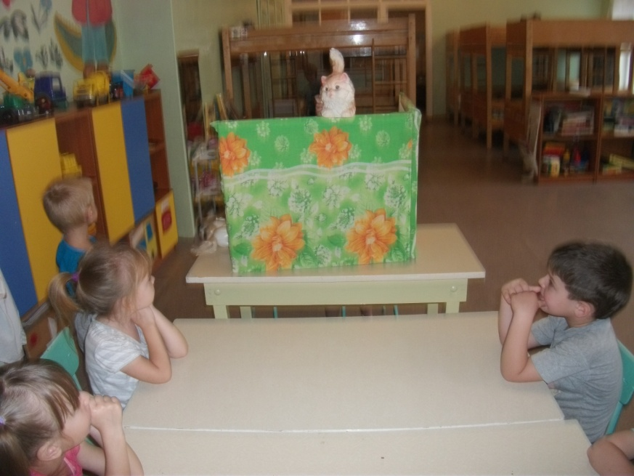

* 1. **Речевая область**

Театрализованная деятельность

Словесные игры, беседы рассказы, чтение художественной литературы, отгадывание и загадывание загадок, звукоподражание, беседы по безопасном поведении рядом с животным и т.д.

**3.Художественно-эстетическая область**

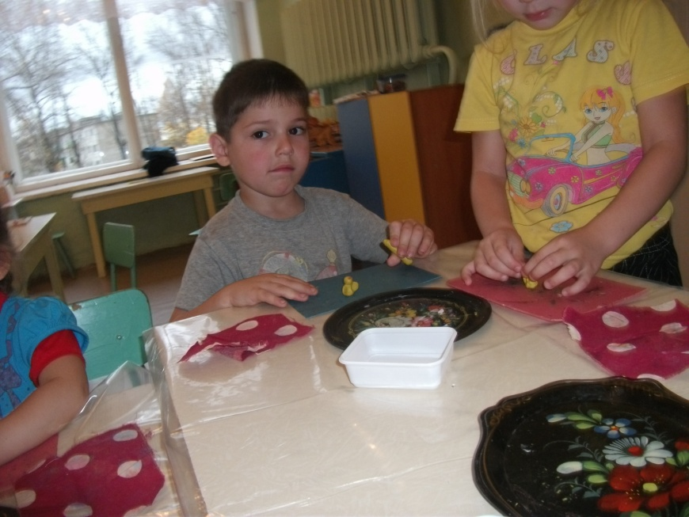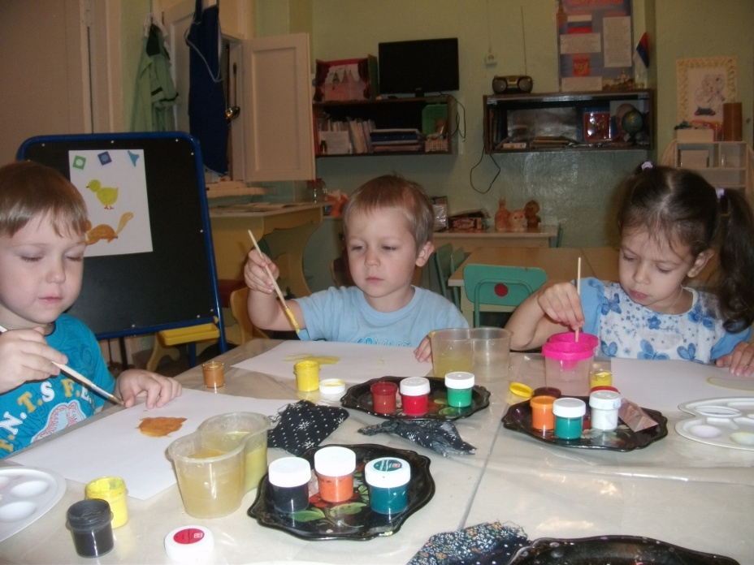

Лепка «Цыпленок» Рисование по теме: «Мое любимое животное»

**4 Познавательная область**

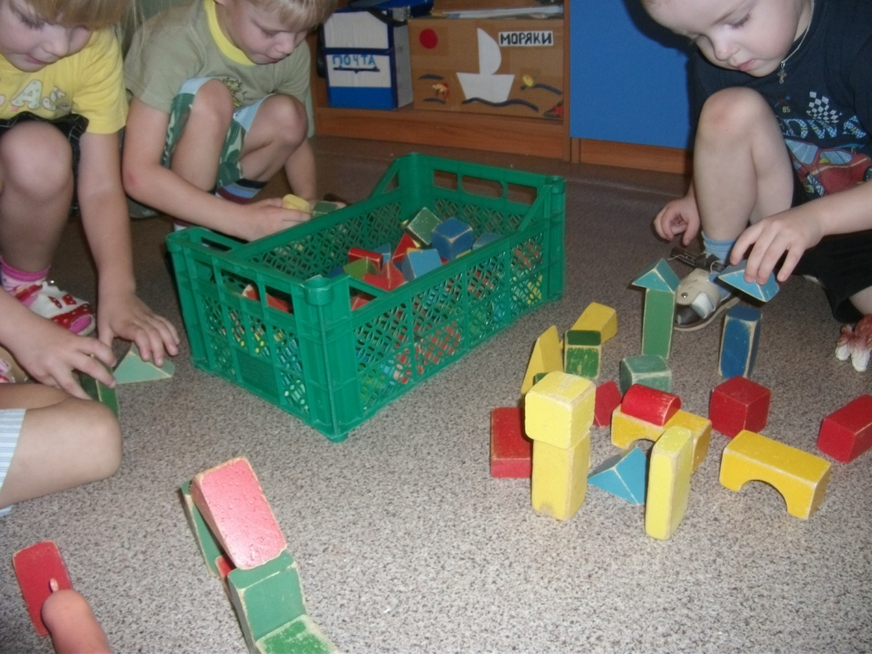 Проведение НОД и экспериментирование и исследования « Свойства дерева», конструирование по заданным размерам.

**5. Физическая**

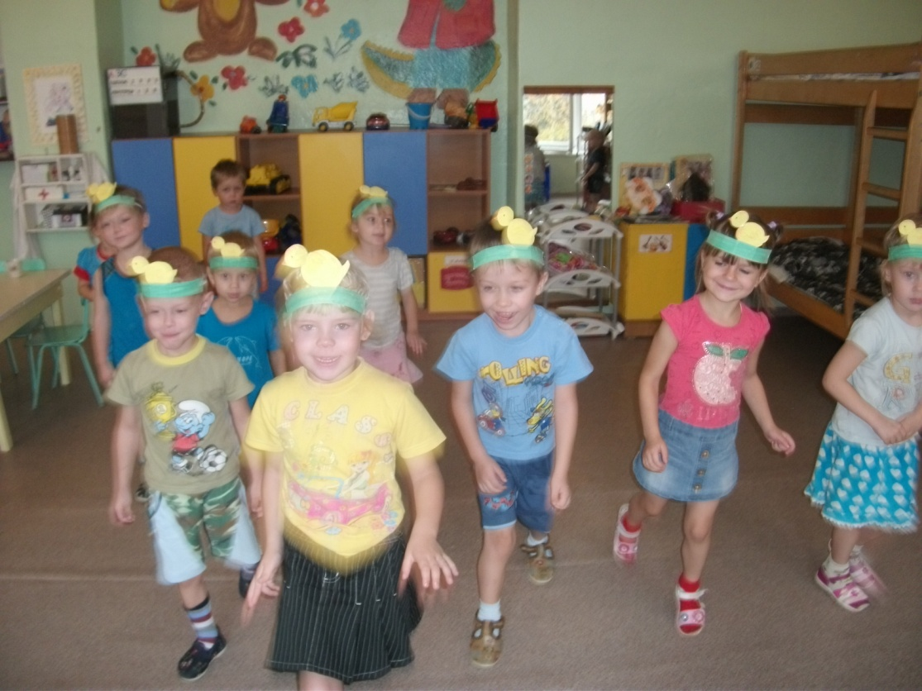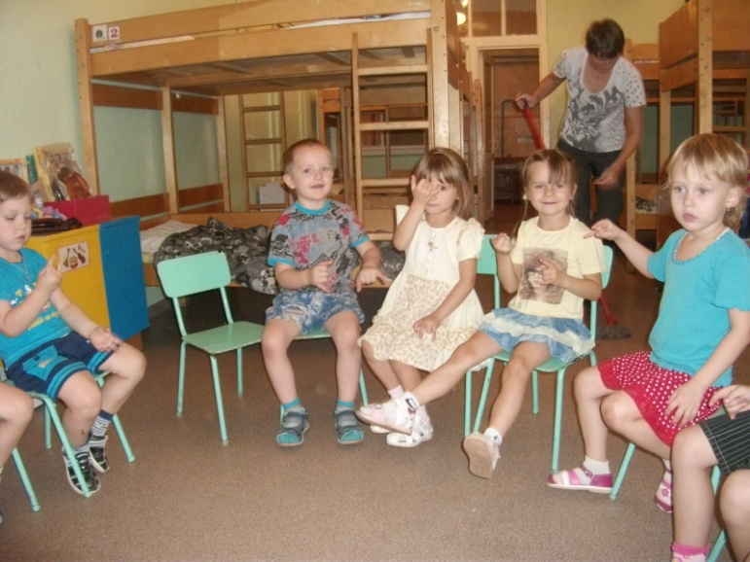

Проведение подвижных игр Проведение пальчиковой гимнастики

Проведение бодрящей гимнастики после сна.

**Подведение итогов**

Проведение викторины «Животные рядом с нами»

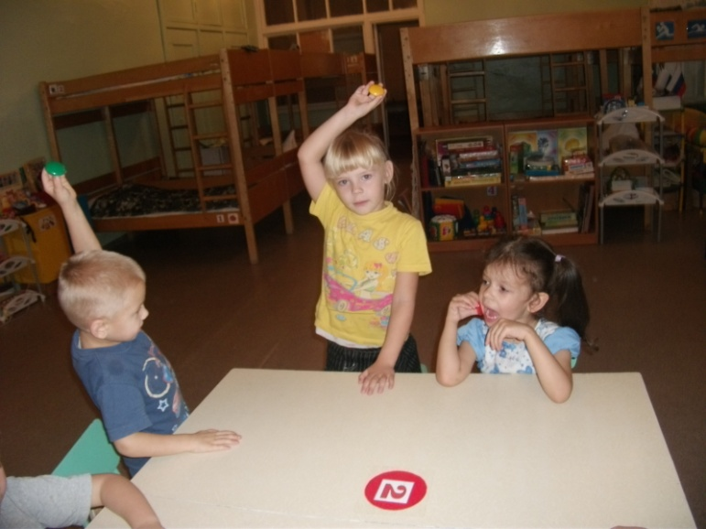

Выставка детских рисунков на тему «Мое любимое домашнее животное»

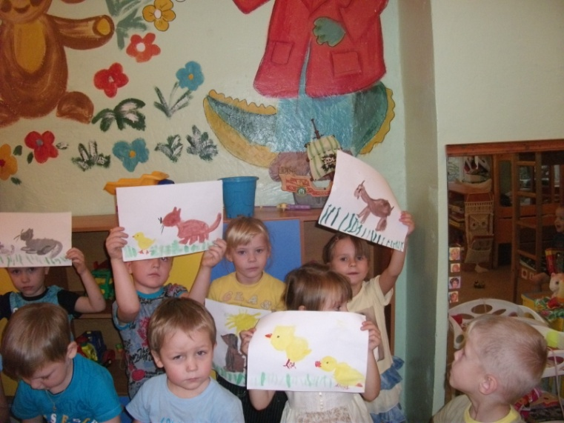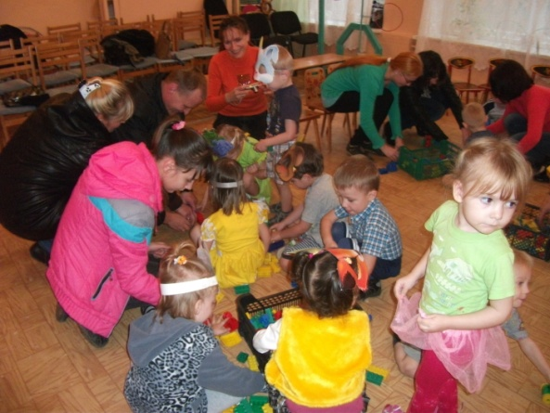

Конструирование с родителями «Домик для моего любимца»

Подвеление итогов и выводы сделанные детьми : с поставленными задачами справились.

Работа с детьми по этому проекту предполагает взаимодействие и интеграцию всех областей.

Интеграция – это соединение знаний из разных образовательных областей на основе одной темы, образа, сюжета: домашние животные.

Цель интеграции- объединить различные виды деятельности детей в целостный педагогический процесс формирования представлений об окружающем мире (домашних животных). Работа над проектом «Домашние животные» предполагает не только проведение интегрированных занятий, но и ведение работы в повседневной жизни детей и проходит интегрированным курсом через такие разделы программы, как 1. Художественно-эстетическое развитие, 2. Познавательное развитие, 3. Физическое развитие, 4. Социально-коммукативное развитие 5. Речевое развитие.

На примере работы над проектом « Домашние животные» можно проследить интеграцию всех областей и взаимодействие их друг с другом, что укрепляет знания детей и развивает их познавательную активность.